Лабораторная работа №1

Подготовка рабочей среды

Кубасов В.Ю., ст.б. 1132249516

Содержание

# 1 Цель работы

* Установить пакеты Latex… на рабочую станцию

# 2 Задание

* Скачать любым из доступных способов необходимые пакеты

# 3 Теоретическое введение

В этом курсе объясняются основы LaTeX и принципы его работы в отличие от распространённых текстовых процессоров, таких как Microsoft Word или LibreOffice Writer. В отличие от распространённых текстовых процессоров, таких как Microsoft Word или LibreOffice Writer, LaTeX обычно не поддерживает WYSIWYG («Что видишь, то и получаешь»). В LaTeX берётся простой текст и дополняется разметкой. Эта разметка сообщает LaTeX логическое значение определённых элементов текста, подобно тому, как это делает HTML. Возьмём, к примеру, элемент, обозначающий новый раздел в HTML-документе. В LaTeX также есть команда для этого; в данном случае используется команда \section. Рабочий процесс LaTeX Поскольку файлы LaTeX — это не сам документ, а скорее инструкции о том, какой должна быть каждая часть документа, обычно вы не передаёте другим людям свой файл LaTeX. Вместо этого, после написания исходного текста LaTeX, вы запускаете LaTeX для файла (обычно с помощью программы pdflatex) для создания PDF-файла. Несколько запусков LaTeX Для простых файлов вам достаточно один раз набрать файл, чтобы получить готовый PDF-файл. Но как только вы начнете добавлять более сложные элементы, такие как перекрестные ссылки, цитаты, рисунки и оглавления, вам может потребоваться запустить LaTeX несколько раз. LaTeX — это не одна программа. Позже в курсе мы рассмотрим другие программы и объясним, почему вы можете их использовать. Форматы и движки В большинстве наших примеров мы используем не программу latex, а pdflatex. Это одна из целого семейства родственных программ, каждая из которых является «потомками» latex. LaTeX построен на системе TeX. Мы называем LaTeX «форматом»: набором макросов (инструкций и команд), которые понимает TeX. Запуская pdflatex, вы фактически запускаете программу под названием «pdfTeX» с предустановленным «форматом LaTeX». Обычно мы называем pdfTeX движком: программой, которая понимает инструкции TeX. Сегодня широко используются три движка: • pdfTeX • XeTeX • LuaTeX Это специализированные движки для вертикального набора. LuaTeX также может многое из этого, но на данный момент upTeX, в частности, остаётся самой популярной системой для японского языка.

# 4 Выполнение лабораторной работы

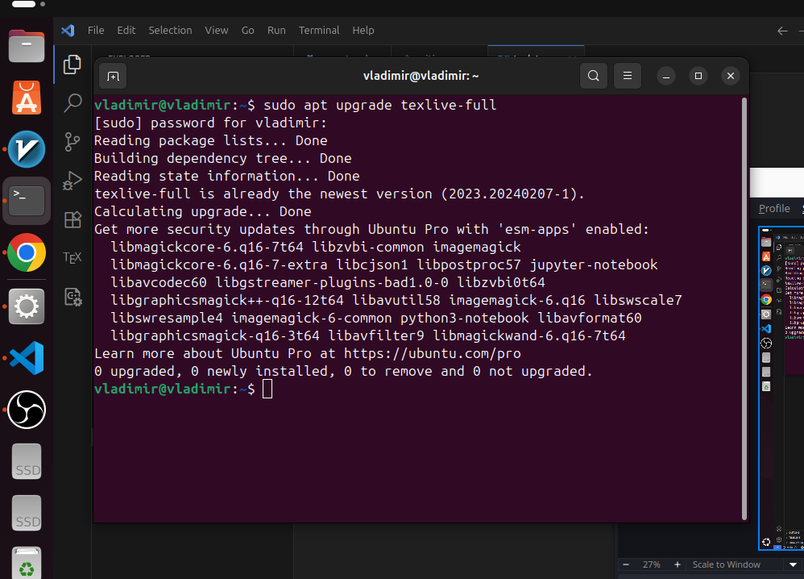

Установка пакетов texlive-full

Процесс установки занимает некоторое время, ввиду чего было произведено обновление уже существующего пакета

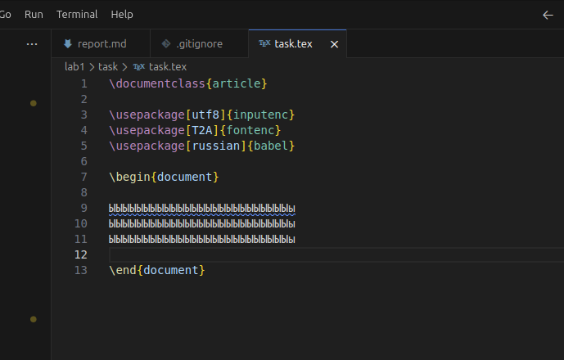

Проверка движка

После тестового файла транслируем его в пдф:

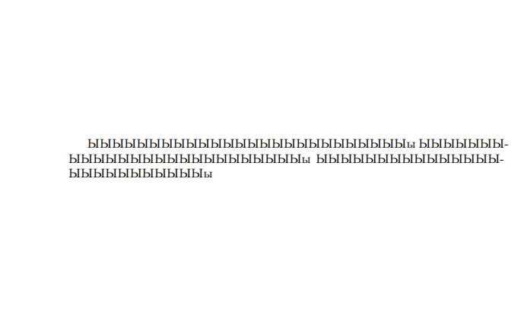

Проверка движка

# 5 Выводы

* Установили texlive-full пакет для работы с Latex

# Список литературы